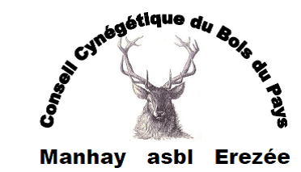 | Secteur 1 – 2 – 3  (entourer le numéro du secteur)
Formulaire de déclaration de tir de cervidés à renvoyer immédiatement de préférence par mail à ccbpme@gmail.com ou à défaut par fax au 071 / 16 93 89

Je soussigné, …………………………………… agissant au nom de la chasse de

(nom du titulaire du droit de chasse)……………………………………………..
déclare par la présente le tir de :

Catégorie | Pointure | Date | N°bracelet | N° constat
Grand Cerf
Petit Cerf
Petit Cerf
Petit Cerf
Biche/bichette | B / b
Biche/bichette | B / b
Biche/bichette | B / b
Biche/bichette | B / b
Faon | M / F
Faon | M / F
Faon | M / F
Faon | M / F

